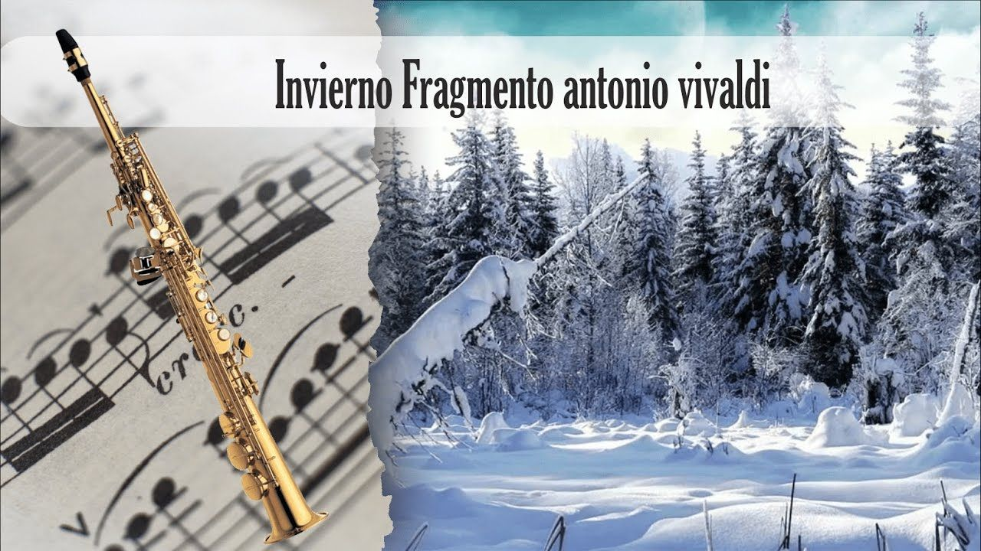
GUIA DE APRENDIZAJE SEMANA N° 14
RECURSOS: , Guía , Ticket de salida ,YouTube ,Power Point https://www.youtube.com/watch?v=omvyNmfuC-g
ASIGNATURA: MÚSICA
NOMBRE ESTUDIANTE: _______________________________________________
CURSO: 8° año A B FECHA: _______________
Objetivo de la Clase: Escuchar, apreciar y analizar la melodía instrumental de “El Invierno” de Antonio Vivaldi. Las clases anteriores hemos realizado diferentes escuchas, apreciando la música en todo su esplendor; ahora nuevamente te invito a que te deleites con las melodías de Antonio Vivaldi, en el concierto “El Invierno “. En esta clase a realizaremos algo un poquito más avanzado, vamos a Escuchar, Apreciar y analizar junto a tu familia, el Invierno de Vivaldi; a partir de la escucha atenta de la música y visualizando el Power point que te servirá de guía para que puedas entender, apreciar y analizar una de las obras de Vivaldi. Lee nuevamente y reflexiona sobre la importancia de tener una disposición a “escuchar y apreciar” la música
Actividades semana N° 14 1)Visualiza el videohttps://www.youtube.com/watch?v=omvyNmfuC-g “ el Invierno de Vivaldi junto a tu familia 2)Escucha la música nuevamente visualizando el Power Point atentamente junto a tu familia 3)Responde las preguntas y reflexiones de la guía de trabajo junto a tu familia 4)Desarrolla el Ticket de salida Responde las siguientes preguntas y reflexiones en tu cuaderno de música
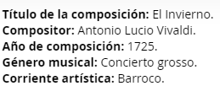
A) ¿Qué instrumentos musicales se destacan en la obra Barroca de “El Invierno”? ……………………. B) Reflexiona: ¿Por qué crees tú, que Vivaldi escribió “Las cuatro Estaciones” …………………………? C) ¿Qué es una “ficha técnica musical” …………………………………………………? Ficha Técnica de “El Invierno” Antonio Vivaldi

